**Semoule au lait**

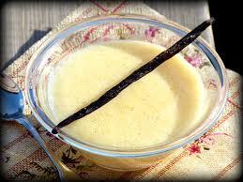

Pour 4 personnes

Ingrédients :

* 1 litre de lait
* 70 g de semoule fine
* 100 g de sucre
* 1 gousse de vanille
* 1 c. à soupe de raisins secs

|  |
| --- |
| Résumé :  Vu la pluie qu'il tombe aujourd'hui dans le Sud-Ouest, j'ai eu envie d'une de ces petites douceurs qui font du bien au moral... C'est un dessert régressif à souhait qui rapelle l'enfance et les goûters d'hiver ! |

Préparation :

Faites bouillir le lait avec la gousse de vanille coupée dans le sens de la longueur.

Ajoutez le sucre, les raisins et la semoule sans cesser de remuer pendant 3 min, jusqu'à épaississement. Retirez la gousse de vanille.

Versez dans des ramequins et réservez au réfrigérateur 1 heure.

Si vous préférez, vous pouvez déguster tiède avec des petits beurres.